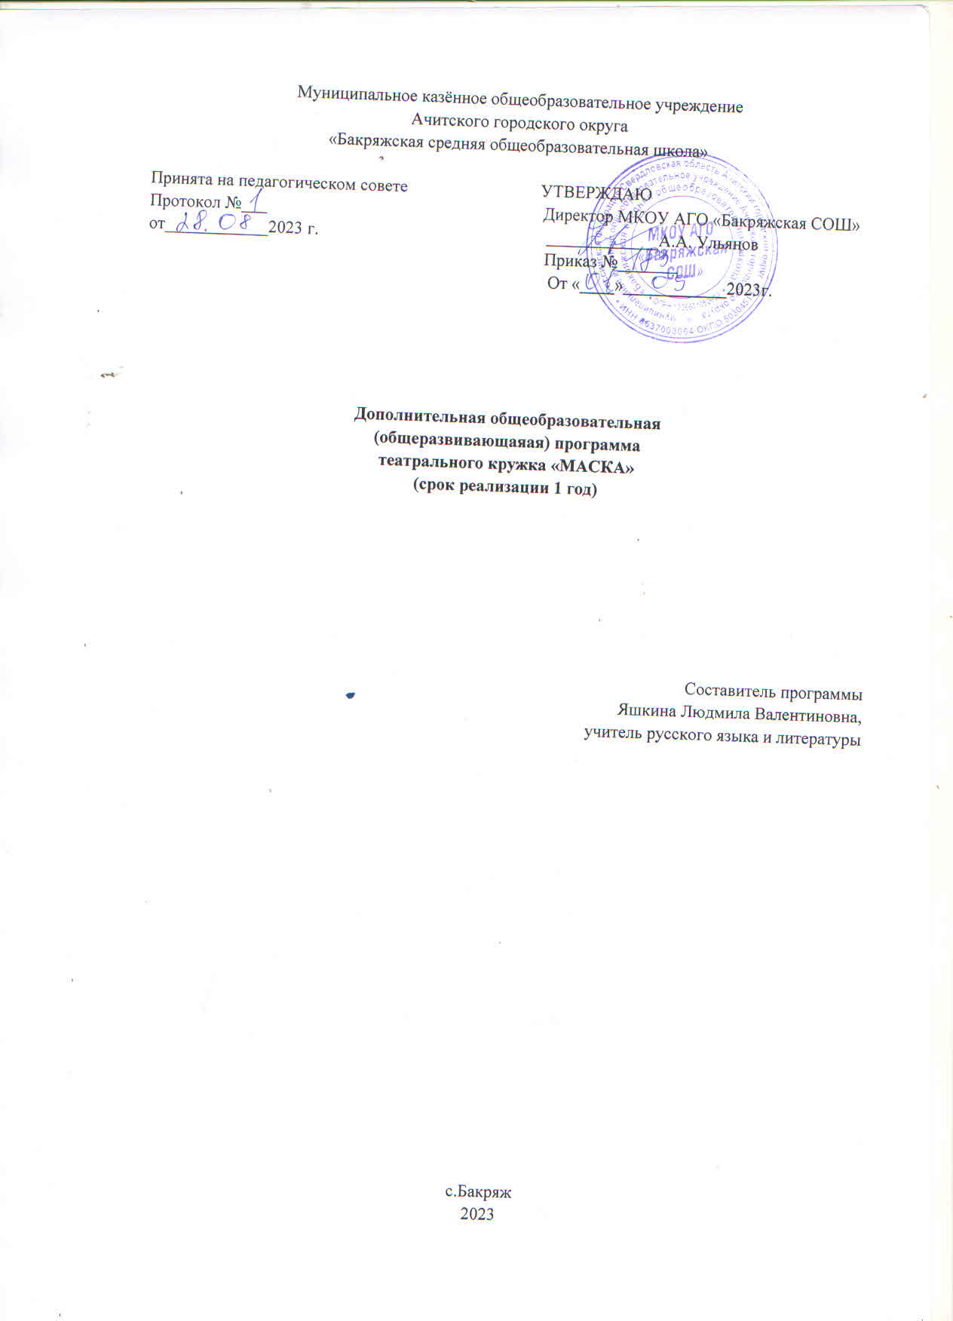

Содержание

1. «Комплекс основных характеристик программы»
1.1. Пояснительная записка
1.2. Цель и задачи программы
1.3. Формы организации образовательной деятельности
и режим занятий
1.4. Планируемые результаты

2. «Содержание программы»
2.1.Учебно-тематический план
2.2. Содержание учебно-тематического плана

Пояснительная записка
Данная программа реализует общекультурное художественное
направление дополнительном образовании в соответствии с Федеральным
государственным образовательным стандартом общего образования второго
поколения.
Программа театрального кружка «Маска» рассчитана на один год занятий с детьми средних классов.
Познание азов театрального искусства научит видеть прекрасное в жизни и в людях, зародитстремление самому нести в жизнь благое и доброе. Реализация программы спомощью выразительных средств театрального искусства, таких какинтонация, мимика, жест, пластика, походка не только знакомит с содержанием определенных литературных произведений, но и учит детей воссоздавать конкретные образы, глубоко чувствовать события, взаимоотношения между героями этого произведения. Театральная игра способствует развитию детской фантазии, воображения, памяти, всех видов
детского творчества (художественно-речевого, музыкально-игрового,танцевального, сценического) в жизни школьника. Одновременно способствует сплочению коллектива класса, расширению культурного диапазона учеников и учителей, повышению культуры поведения.
Данная программа рассчитана возможность воспитывать зрительскую и исполнительскую культуру.
Занятия в кружке «Маска» ведутся по программе, включающей несколько разделов.
Раздел «Культура и техника речи» объединяет игры и упражнения,
направленные на развитие дыхания и свободы речевого аппарата, правильной
артикуляции, четкой дикции, логики и орфоэпии. В раздел включены игры на
умение сочинять небольшие
рассказы и сказки, подбирать простейшие рифмы.
Раздел «Ритмопластика» включает в себя комплексные ритмические,
музыкальные, пластические игры и упражнения, призванные обеспечить
развитие двигательных способностей ребенка, пластической выразительности
телодвижений, снизить последствия учебной перегрузки.
Раздел «Театральная игра» предусматривает не столько приобретение
ребенком профессиональных навыков, сколько развитие его игрового
поведения, эстетического чувства, умения общаться со сверстниками и
взрослыми в различных жизненных ситуациях.
Раздел «Этика и этикет» включает осмысление общечеловеческих ценностей
с задачей поиска учащимися собственных смыслов и ценностей жизни,
обучение культуре общения, нормам достойного поведения (этикет),
воспитание эстетических потребностей (быть искусным читателем, зрителем
театра), индивидуальную диагностику нравственного развития учащегося и
возможную его корректировку
Цель программы: гармоничное развитие личности ребенка средствами
эстетического образования; развитие его художественно – творческих умений;
нравственное становление.
Цель может быть достигнута при решении ряда задач:
- обеспечение необходимых условия для личностного творческого развития
детей, воспитание творческой активности ребёнка;
- формирование общей культуры, развитие эстетического вкуса;
- приобретение знаний и практики в области театрального искусства:
развитие речевой культуры, совершенствование артистических навыков детей
в плане переживания и воплощения образа.
В результате освоения программы театрального кружка «Маска» учащиеся получают
приобретут определенные умения.
Воспитанники должны
- уметь правильно оценивать последствия человеческой деятельности и
собственных поступков;
- достигнуть состояния актерской раскованности, уметь проживать тот или
иной литературный сюжет этюдным методом, уметь импровизировать;
- воспитывать в себе такие качества, как отзывчивость, сопереживание, стремление помочь, чувство собственного достоинства, уверенность;
- овладеть навыками общения, быстро адаптироваться, чувствовать себя
комфортно в любой обстановке.
Важным моментом при работе с детским объединением является
воспитательная работа. Главным звеном этой работы является создание и
укрепление коллектива. Этому способствует общие занятия по
изучению актерского мастерства, сценической речи, сценического движения,
правильного нанесения грима, подготовка и проведение общих праздников,
выступлений.
Очень важны отношения в коллективе. Коллективная работа способствует не
только всестороннему эстетическому развитию, но и формированию
нравственных качеств ребят, обучает нормам достойного поведения.
Одна из задач педагога - создать комфортный микроклимат. Дружный творческий
коллектив не только помогает детям обогащать себя знаниями и умениями,
но и чувствовать себя единым целым.
Программа ориентирована на развитие личности ребенка, на требования к
его личностным и метапредметным результатам, направлена на гуманизацию
воспитательно-образовательной работы с детьми, основана на психологических особенностях развития школьников.
Актуальность. В основе программы лежит идея использования потенциала
театральной педагогики, позволяющей развивать личность ребёнка,
оптимизировать процесс развития речи, голоса, чувства ритма, пластики
движений.
Новизна образовательной программы состоит в том, что воспитательный процесс осуществляется через различные направления работы:
воспитание основ зрительской культуры, развитие навыков исполнительской
деятельности, накопление знаний о театре, которые переплетаются,
дополняются друг в друге, взаимно отражаются, что способствует
формированию нравственных качеств у воспитанников объединения.
Программа способствует подъему духовно-нравственной культуры и отвечает запросам
различных социальных групп нашего общества, обеспечивает
совершенствование процесса развития и воспитания детей.
Полученные знания позволят воспитанникам
преодолеть психологические барьеры, позволят развить их творческую
активность, способность сравнивать, анализировать, планировать, ставить
внутренние цели, стремиться к ним.
Формы работы:
Формы занятий - групповые и индивидуальные занятия для
отработки дикции, мизансцены. Основными формами проведения занятий
являются:
театральные игры, конкурсы, викторины, беседы, экскурсии в
театр и музеи, спектакли праздники.
Постановка сценок к конкретным школьным мероприятиям, инсценировка
сценариев школьных праздников, театральные постановки эпизодов из
литературных произведений, - все это направлено на приобщение детей к
театральному искусству и мастерству.
Предполагаемые результаты реализации программы
В результате реализации программы
у обучающихся будут сформированы УУД.
Личностные результаты.
У учеников будут сформированы:
потребность сотрудничества со сверстниками, доброжелательное отношение
к сверстникам, бесконфликтное поведение, стремление прислушиваться к
мнению одноклассников;
целостность взгляда на мир средствами литературных произведений;
этические чувства, эстетические потребности, ценности и чувства на основе
опыта слушания и заучивания произведений художественной литературы;
осознание значимости занятий театральным искусством для личного развития.
Метапредметными результатами изучения курса является формирование
следующих универсальных учебных действий (УУД).
Регулятивные УУД.
Обучающийся научится понимать и принимать учебную задачу,
сформулированную учителем;
планировать свои действия на отдельных этапах работы над пьесой;
осуществлять контроль, коррекцию и оценку результатов своей деятельности;
анализировать причины успеха/неуспеха, осваивать с помощью учителя
позитивные установки типа: «У меня всё получится», «Я ещё многое смогу».
Познавательные УУД.
Обучающийся научится:
пользоваться приёмами анализа и синтеза при чтении и просмотре
видеозаписей, проводить сравнение и анализ поведения героя;
понимать и применять полученную информацию при выполнении заданий;
проявлять индивидуальные творческие способности при сочинении рассказов,
сказок, этюдов, подборе простейших рифм, чтении по ролям и инсценировании.
Коммуникативные УУД.
Обучающийся научится включаться в диалог, в коллективное обсуждение, проявлять инициативу и активность работать в группе, учитывать мнения партнёров, отличные от
собственных;
уметь обращаться за помощью;
формулировать свои затруднения;
предлагать помощь и сотрудничество;
слушать собеседника;
договариваться о распределении функций и ролей в совместной деятельности,
приходить к общему решению; формулировать собственное мнение и
позицию;
осуществлять взаимный контроль;
адекватно оценивать собственное поведение и поведение окружающих.
Предметные результаты.
Обучающиеся овладеют следующими умениями:
читать, соблюдая орфоэпические и интонационные нормы чтения;
выразительному чтению;
различать произведения по жанру;
развивать речевое дыхание и правильную артикуляцию;
видам театрального искусства, основам актёрского мастерства;
сочинять этюды по произведениям;
умению выражать разнообразные эмоциональные состояния (грусть, радость,
злоба, удивление, восхищение)

Материально-техническое обеспечение образовательного процесса
Мультимедийное оборудование, музыкальная фонотека;
костюмы, декорации, элементы костюмов для создания образов;
пальчиковые куклы; сценический грим;
Электронные презентации. Сценарии сказок, пьес, детские книги

Формы контроля.
Формой подведения итогов считать следующие виды деятельности: выступление на школьных праздниках,торжественных и тематических линейках, участие в школьных мероприятиях,классных часах, участие в мероприятиях, инсценирование, постановка сказок и пьес для свободного просмотра.

Содержание программы.
Занятия в кружке ведутся по программе, включающей несколько разделов.
1 раздел. Вводное занятие. На первом вводном занятии знакомство с
коллективом проходит в игре «Снежный ком». Руководитель кружка знакомит
ребят с программой кружка, правилами поведения на кружке, с инструкциями по
охране труда. В конце занятия - игра «Театр – экспромт» -Беседа о театре.
Значение театра, его отличие от других видов искусств. - Знакомство с театрами

2 раздел. Театральная игра – исторически сложившееся общественное явление,
самостоятельный вид деятельности, свойственный человеку. Задачи учителя.
Учить детей ориентироваться в пространстве, равномерно размещаться на
площадке, строить диалог с партнером на заданную тему; развивать способность
произвольно напрягать и расслаблять отдельные группы мышц, запоминать
слова героев спектаклей; развивать зрительное, слуховое внимание, память,
наблюдательность, образное мышление, фантазию, воображение, интерес к
сценическому искусству; упражнять в четком произношении слов, отрабатывать
дикцию; воспитывать нравственно-эстетические качества.
3 раздел. Ритмопластика включает в себя комплексные ритмические,
музыкальные пластические игры и упражнения, обеспечивающие развитие
естественных психомоторных способностей детей, свободы и выразительности
телодвижении; обретение ощущения гармонии своего тела с окружающим
миром. Упражнения «Зеркало», «Зонтик», «Пальма». Задачи учителя. Развивать
умение произвольно реагировать на команду или музыкальный сигнал,
готовность действовать согласованно, включаясь в действие одновременно или
последовательно; развивать координацию движений; учить запоминать
заданные позы и образно передавать их; развивать способность искренне верить
в любую воображаемую ситуацию; учить создавать образы животных с
помощью выразительных пластических движений.
4 раздел. Культура и техника речи. Игры и упражнения, направленные на
развитие дыхания и свободы речевого аппарата. Задачи учителя. Развивать
речевое дыхание и правильную артикуляцию, четкую дикцию, разнообразную
интонацию, логику речи; связную образную речь, творческую фантазию; учить
сочинять небольшие рассказы и сказки, подбирать простейшие рифмы;
произносить скороговорки и стихи; тренировать четкое произношение
согласных в конце слова; пользоваться интонациями, выражающими основные
чувства; пополнять словарный запас.
5 раздел. Основы театральной культуры. Детей знакомят с элементарными
понятиями, профессиональной терминологией театрального искусства
(особенности театрального искусства; виды театрального искусства, основы
актерского мастерства; культура зрителя). Задачи учителя. Познакомить детей с
театральной терминологией; с основными видами театрального искусства;
воспитывать культуру поведения в театре.
6 раздел. Работа над спектаклем (пьесой, сказкой) базируется на авторских
пьесах и включает в себя знакомство с пьесой, сказкой, работу над спектаклем –
от этюдов к рождению спектакля. Показ спектакля.
Задачи учителя. Учить сочинять этюды по сказкам, басням; развивать навыки действий с
воображаемыми предметами; учить находить ключевые слова в отдельных
фразах и предложениях и выделять их голосом; развивать умение пользоваться
интонациями, выражающими разнообразные эмоциональные состояния
(грустно, радостно, сердито, удивительно, восхищенно, жалобно, презрительно,
осуждающе, таинственно и т.д.); пополнять словарный запас, образный строй
речи
7 раздел. Заключительное занятие. Подведение итогов обучения, обсуждение и
анализ успехов каждого воспитанника. Отчёт, показ любимых инсценировок.

Тематический план

№ | Разделы программы | Количество часов
1 | Введение | 1
2 | Культура и техника речи | 10
3 | Ритмопластика | 10
4 | Театральная игра | 22
5 | Основы театральной культуры  (этика и этикет) | 12
6 | Работа над спектаклем | 12
7 | Заключительное занятие | 1
Всего часов |  | 68

Учебно-тематический план

№ | Тема занятий | Количество часов
1 полугодие
1 | Вводная беседа. Знакомство с планом кружка.  Выборы актива кружка. | 1
2 | Игры по развитию внимания («Имена», «Цвета»,  «Краски», «Садовник и цветы», «Айболит»,  «Адвокаты», «Глухие и немые», «Эхо», «Чепуха,  или нелепица»). Ритмопластика | 5
3 | Психофизический тренинг, подготовка к этюдам.  Развитие координации. Совершенствование осанки  и походки. | 2
4 | Отработка сценического этюда «Обращение»  («Знакомство», «Пожелание», «Зеркало»). Театральная игра | 2
5 | Знакомство со структурой театра, его основными  профессиями: актер, режиссер, сценарист,  художник, гример. Отработка сценического этюда  «Уж эти профессии театра…» | 2
6 | Техника грима. Гигиена грима и технических  средств в гриме. Приемы нанесения общего тона. | 1
7 | Знакомство со сценарием спектакля «Остров  сокровищ». | 1
8 | Распределение ролей с учетом пожелания юных  артистов и соответствие каждого из них избранной  роли (внешние данные, дикция и т.п.).  Выразительное чтение сказки по ролям. | 1
9 | Обсуждение предлагаемых обстоятельств,  особенностей поведения каждого персонажа на  сцене. Обсуждение декораций, костюмов,  сценических эффектов, музыкального  сопровождения. Помощь «художникам» в  подготовке эскизов несложных декораций и  костюмов. | 1
10 | Подбор музыкального сопровождения к сценарию  сказки. | 2
11 | Репетиция спектакля Отработка ролей. (Работа над мимикой при диалоге, логическим ударением, изготовление декораций)
12 | Генеральная репетиция в костюмах. С  декорациями, с музыкальным сопровождением и  т.п. | 2
13 | Выступление со спектаклем перед учениками  школы и родителями | 2
14 | Этика и этикет  Связь этики с общей культурой человека.  (Уважение человека к человеку, к природе, к земле,  к Родине, к детству, к старости, к матери, к хлебу,  к знанию; к тому, чего не знаешь, самоуважение). | 2
15 | Репетиция сценического этюда «Театр начинается  с вешалки, а этикет с «волшебных» слов».  (Этикет). | 1
16 | Привычки дурного тона. (Этикет)  Заключительное занятие | 1
17 | Анализ дела организаторами (недостатки, что  необходимо предусмотреть) и участниками  (интересно ли было работать над спектаклем,  нужен ли он был, что будем делать дальше -  коллективное планирование следующего дела). | 1
II полугодие

1 | Культура и техника речи  Игры и упражнения, направленные на развитие  дыхания и свободы речевого аппарата | 2
2 | Игры по развитию языковой догадки («Рифма»,  «Снова ищем начало», «Наборщик», «Ищем  вторую половину», «Творческий подход», «По  первой букве», «Литературное домино или домино  изречений», «Из нескольких – одна» | 3
3 | Ритмопластика  Беспредметный этюд (вдеть нитку в иголку,  собирать вещи в чемодан, подточить карандаш  лезвием и т.п.) | 1
4 | Сценический этюд «Скульптура». Сценические  этюды в паре: «Реклама», «Противоречие».  Сценические этюды по группам: «Очень большая  картина», «Абстрактная картина», «натюрморт»,  «Пейзаж». | 1
5 | Сценические этюды. Шумное оформление по  текстам, деление на группы, составление  сценических этюдов. | 2
6 | Тренировка ритмичности движений. Упражнения с  мячами. | 1
7 | Театральная игра  Словесное воздействие на подтекст. Речь и тело  (формирование представления о составлении  работы тела и речи; подтекст вскрывается через  пластику). | 2
8 | Развитие наблюдательности. (На основе своих  наблюдений показать этюд. Понять и  воспроизвести характер человека, его отношение к  окружающему миру). | 1
9 | Развитие воображения и умения работать в остром  рисунке («в маске»). | 2
10 | Работа над органами артикуляции, дикции и  знакомство с нормами орфоэпии. (Повторение  букв, чередование звонких и согласных, сочетание  с гласными; работа над пословицами и  скороговорками). | 3
11 | Репетиция пантомимных движений. Изготовление  афиш. | 3
12 | Анализ мимики лица. Прически и парики. | 2
13 | Репетиция спектакля  Знакомство со сценарием произведения Михалкова  «Сомбреро». | 3
14 | Распределение ролей с учетом пожелания юных  артистов и соответствие каждого из них избранной  роли (внешние данные, пантомима и т.п.).  репетиция отдельных сцен. | 1
15 | Оговаривание предлагаемых обстоятельств,  особенностей поведения каждого персонажа на  сцене. Обсуждение декораций, костюмов,  музыкального сопровождения. | 1
16 | Работа над образом. | 2
17 | Генеральная репетиция в костюмах, с  декорациями, с музыкальным сопровождением. | 2
18 | Выступление перед учащимися и родителями. | 1
19 | Этика и этикет  Понятие такта. Золотое правило нравственности  «Поступай с другими так, как ты хотел бы, чтобы  поступали с тобой». (Работа над текстом  стихотворения Н. Гумилева «Шестое чувство») | 1
20 | Развитие темы такта. (Отработка сценических  этюдов «Автобус», «Критика», «Спор») | 1
21 | Культура речи как важная составляющая образа  человека, часть его обаяния. | 1
22 | Нормы общения и поведения. (Составление сценических этюдов) | 1
23 | Итоговое занятие.  Анализ работы за год | 1
Всего часов |  | 68

